Bonn, 23. August 2022
ORBCOMM auf der IAA Transportation (20.-25.09.2022, Halle 27, Stand D25)
Alle Transporte immer im Blick – weltweit und in Echtzeit
ORBCOMM präsentiert verbesserte Lösungen zur durchgängigen Kühlkettensicherung sowie zum weltweiten Tracking und Steuern von Frachtgütern und Transportmitteln
Lückenlose Kühlkettensicherung und weltweit durchgängig transparente Kontrolle jeglicher Art von Frachtgütern, Containern, Anhängern und LKW – das sind die Schwerpunkte des diesjährigen ORBCOMM-Auftritts auf der IAA Transportation. Als Pionier auf dem Gebiet der IoT-Technologie versetzt ORBCOMM seine Kunden in die Lage, datengestützte Entscheidungen zu treffen, die ihnen helfen, ihre Abläufe zu optimieren und nachhaltiger zu gestalten sowie die Rentabilität zu steigern. Auf der Messe stellt ORBCOMM eine breite Palette innovativer Lösungen vor, mit denen Unternehmen unterbrechungsfreie Kühlketten leichter einrichten, betreiben und sicherstellen können. Darüber hinaus erhalten Logistikdienstleister damit eine Echtzeitüberwachung und zuverlässige Kontrollmöglichkeiten für LKW, Transporter, Kühl-/Trockenanhänger und Intermodal-Container – unabhängig von Ladung, Ort, Zeit und Transportmittel.
Eine nahtlose Temperaturüberwachung über europäische Ländergrenzen hinweg bieten die vorgestellten 5G-basierten ORBCOMM-Kühlkettenlösungen, denn sie stellen auch nach der Abschaltung des 3G-Funknetzes in Europa eine unterbrechungsfreie Erreichbarkeit sicher. Die präsentierte Kühlkettenüberwachungslösung für Anhänger und Kühltransporter sorgt für verbesserte Konnektivität und drahtlose Kommunikationsoptionen, um Entscheidungsprozesse zu optimieren. Eine Vielzahl neuer Schnittstellen, drahtlose Sensoren, e-SIMs, Hochleistungsprozessoren und erweiterte Speicher erlauben nicht nur eine effizientere Datenintegration, sondern erfüllen auch neue Anforderungen an Transparenz, Compliance und Kontrolle.
Dass sogar Container auf ihrer Reise rund um den Globus jederzeit verfolgt werden können, zeigt sich eindrucksvoll beim globalen Tracking von Trockencontainern. Die ORBCOMM-Lösung, mit der die Reederei Hapag Lloyd jetzt weltweit seine Schiffscontainer ausstattet, bietet eine kosteneffiziente und weltweite LTE-Abdeckung. Zusätzlich unterstützt es eine breite Palette standardisierter Funksensoren via Bluetooth 5.
Zur konstanten Einhaltung der Kühlkette trägt auch die erweiterte Kühlcontainerlösung bei. Mit ihr lassen sich Kühlcontainer an jedem Punkt der Lieferkette zu Lande, auf der Schiene und auf See verfolgen und kontrollieren.
Mehr Zuverlässigkeit und Sicherheit bei der Überwachung von Trockenfrachtaufliegern bieten auch der Frachtkamera-Sensor und die Zugmaschinen-ID-Einheit. Beide erweitern die GT-1200-Serie für das Tracking von Trockenfrachtanhängern. Während der Frachtkamerasensor automatisch und manuell Innenaufnahmen von Anhängern zur Optimierung der Beladung sowie Bilder der Ladung zu verschiedenen Fahrtereignissen macht, stellt die Traktor-ID-Lösung sicher, dass die richtigen Anhänger an den LKW angeschlossen sind.
Auch an die Verkehrssicherheit ist gedacht: Mit der Kabinenkamera als virtuellen Zeugen können kritische Fahrsituationen auf Video aufgenommen werden. Fuhrparkveranwortliche erhöhen damit nicht nur die Fahrsicherheit, sondern verfügen auch über Beweismittel in Fällen ungerechtfertigter Ansprüche.
Abbildungen
ORB_CT_1000_HL.jpg, ORB_CT-3500.jpg
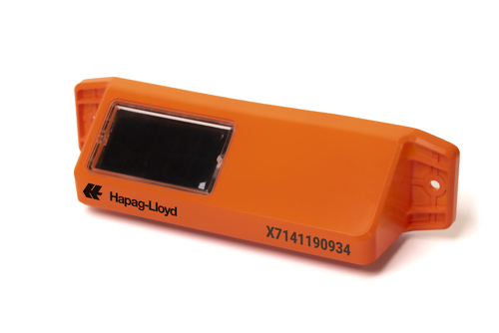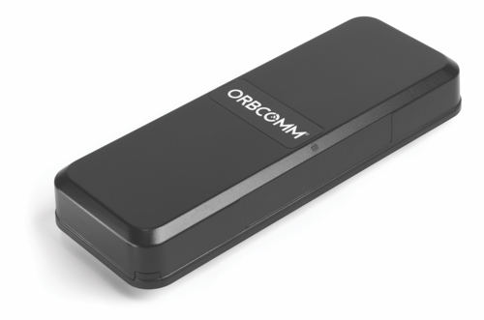
Alle Trocken- und Kühlcontainer rund um die Welt im Blick – mit den ORBCOMM-Lösungen CT 1000 und CT 3500. (Fotos: ORBCOMM)
ORB_CS_500.jpg, ORB_IS_400.jpg, ORB_IS-400_Function.jpg
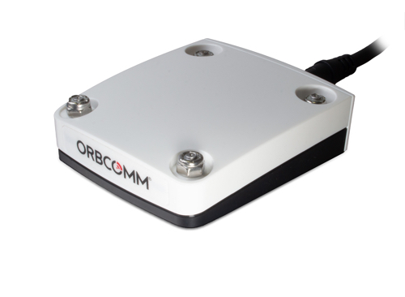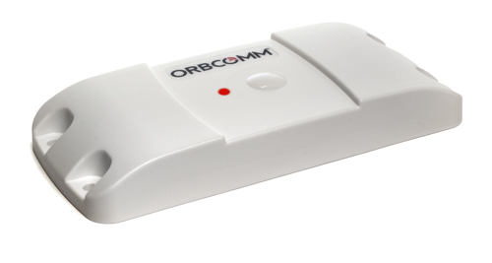
Ladungsstatus überwachen und den richtigen Trailer identifizieren leicht gemacht – mit dem kameragestützten Ladungssensor CS 500 (li.) und dem Zugmaschinen-ID-System IS 400 (Mitte, re.). (Fotos/Grafik: ORBCOMM)

ORB_IC-500.jpg

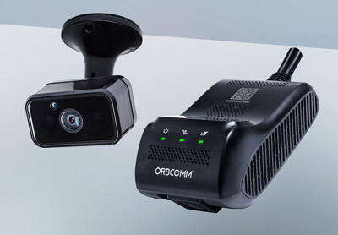
Erhöhte Verkehrssicherheit und transparente Dokumentation kritischer Ereignisse mit der Kabinenkamera IC 500 von ORBCOMM.
(Foto: ORBCOMM)

Weitere Informationen:  ORBCOMM Inc., Lina Paerez  395 W Passaic Street, Suite 325  Rochelle Park, NJ 07662 USA  Tel.: +1 613 875 1485  paerez.lina@orbcomm.com  www.orbcomm.com | Presse- und Öffentlichkeitsarbeit:  Press’n’Relations GmbH, Uwe Taeger  Magirusstraße 33, D-89077 Ulm  Tel.: +49 731 96 287-31  Fax: +49 731 96 287-97  ut@press-n-relation.de  www.press-n-relations.de
ORBCOMM inc.
ORBCOMM ist ein führender internationaler Anbieter von IoT-Lösungen (Internet of Things) zum Verfolgen sowie zur Fernüberwachung und -steuerung stationärer und mobiler Anlagen in Schlüsselmärkten. Weltweit vernetzen Unternehmen ihre Betriebsmittel mit ORBCOMM-Produkten und -Services, um die Transparenz zu erhöhen und die Effizienz operativer Vorgänge zu steigern. Die breite Angebotspalette umfasst Asset-Überwachungs- und Steuerungslösungen samt lückenloser Satelliten- und Mobilfunkverbindung sowie leistungsstarke Hardware und intelligente Anwendungen. Ein ganzheitlicher End-to-End-Kundensupport von der Installation über die Implementierung bis hin zur Bestandskundenpflege komplettiert das reichhaltige Angebotsspektrum. Zum breitgefächerten ORBCOMM-Kundenstamm gehören Unternehmen aus den Branchen Transport und Supply-Chain, Lagerlogistik, Baumaschinen, Schifffahrt (Marine), Öl- und Gas-Gewinnung sowie staatliche Behörden.

